ПАМЯТКА

О СОБЛЮДЕНИИ МЕР ПОЖАРНОЙ БЕЗОПАСНОСТИ

НА ЗЕМЛЯХ СЕЛЬСКОХОЗЯЙСТВЕННОГО НАЗНАЧЕНИЯ

- На землях сельскохозяйственного назначения и землях запаса запрещается выжигание сухой травянистой растительности, стерни, пожнивных остатков, разведение костров на полях.
- Правообладатели земельных участков сельскохозяйственного назначения должны принимать меры по защите сельскохозяйственных угодий от зарастания сорной растительностью и своевременному проведению сенокошения на сенокосах.
- На период устойчивой сухой, жаркой и ветреной погоды, лица, владеющие, пользующиеся и (или) распоряжающиеся территорией, прилегающей к лесу, обязаны обеспечивать ее очистку от сухой травянистой растительности, пожнивных остатков, валежника, порубочных остатков, мусора и других горючих материалов на полосе шириной не менее 10 метров от леса либо отделять лес противопожарной минерализованной полосой шириной не менее 0,5 метра или иным противопожарным барьером.
- Временные полевые станы необходимо располагать не ближе 100 метров от хлебных массивов, токов и др. Площадки полевых станов и зернотоков должны опахиваться полосой шириной не менее 4 метров.

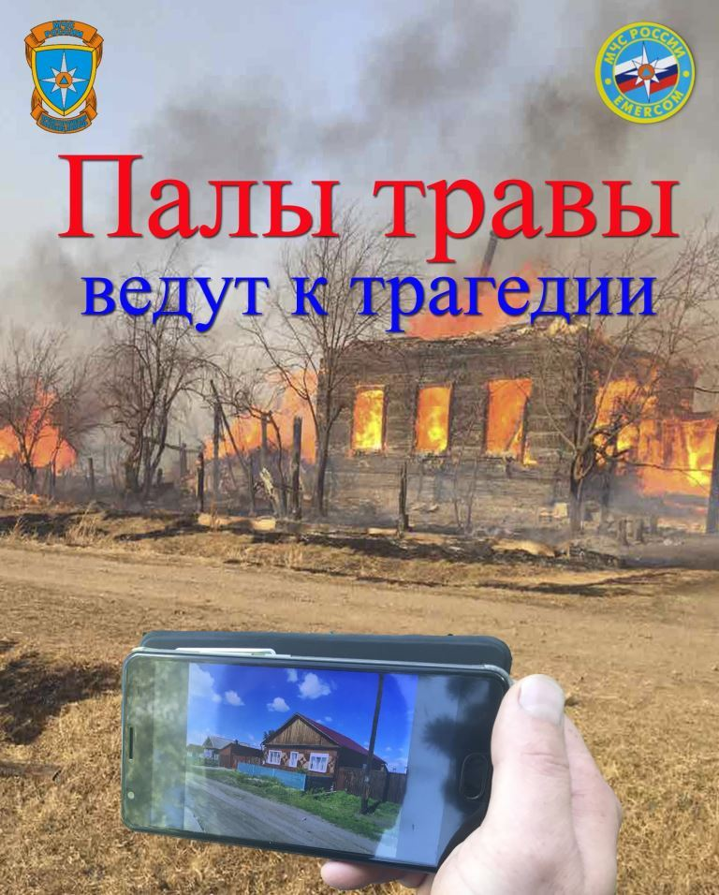

- Руководитель организации обязан организовать проведение противопожарного инструктажа с лицами, задействованными в уборке урожая, обеспечить уборочные агрегаты и автомобили первичными средствами пожаротушения (комбайны всех типов и тракторы - 2 огнетушителями, 2 штыковыми лопатами) и исправными искрогасителями.

- В полевых условиях хранение и заправка нефтепродуктами автомобилей и оборудования необходимо осуществлять на специальных площадках, очищенных от сухой травы, горючего мусора и опаханных полосой шириной не менее 4 метров, или на пахоте на расстоянии 100 метров от токов, стогов сена и соломы, хлебных массивов и не менее 50 метров от строений.
- Уборка зерновых начинается с разбивки хлебных массивов на участки площадью не более 50 гектаров. Между участками делаются прокосы шириной не менее 8 метров. Скошенный хлеб с прокосов немедленно убирается. Посредине прокосов делается пропашка шириной не менее 4 метров.

ЗАПРЕЩАЕТСЯ:
- сеять колосовые культуры в границах полос отвода и охранных зонах железных дорог, а также в границах полос отвода и придорожных полосах автомобильных дорог. Копны скошенной на этих полосах травы необходимо размещать на расстоянии не менее 30 метров от хлебных массивов.
- в границах полос отвода и придорожных полосах автомобильных дорог, в границах полос отвода и охранных зонах железных дорог, путепроводов и продуктопроводов выжигать сухую травянистую растительность, разводить костры, сжигать хворост, порубочные остатки и горючие материалы, а также оставлять сухостойные деревья и кустарники.
- складирование сена, соломы и дров:
а) на расстоянии менее 50 метров от мостов, путепроводов, путевых сооружений и путей организованного движения поездов, а также лесных насаждений;
б) на расстоянии менее 15 метров от оси линий связи;
в) в пределах охранных зон воздушных линий электропередачи.
- использовать противопожарные расстояния между зданиями, сооружениями и строениями для складирования материалов, оборудования и тары, для стоянки транспорта и строительства (установки) зданий и сооружений, для разведения костров и сжигания отходов и тары.

ПРИ ОБРАНУЖЕНИИ ПОЖАРА ЗВОНИТЕ ПО ТЕЛЕФОНУ 01
либо мобильной связью любого оператора
101, 112
и до прибытия пожарных примите возможные меры к спасению людей, имущества и ликвидации пожара

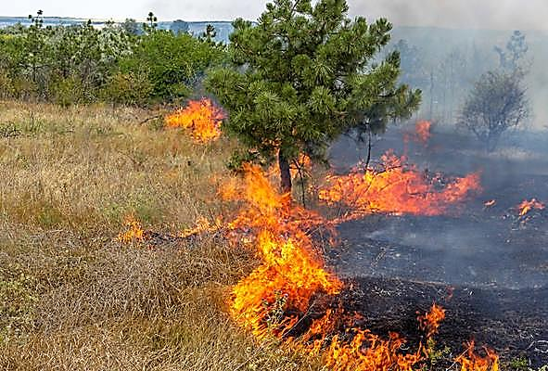
Телефон ЕДДС г. Алейска и Алейского района 2-33-66

